ООО «ТПУ «Люблино» уведомило управу района Люблино о начале работ по устройству подъездной дороги к строительной площадке
15.05.2019
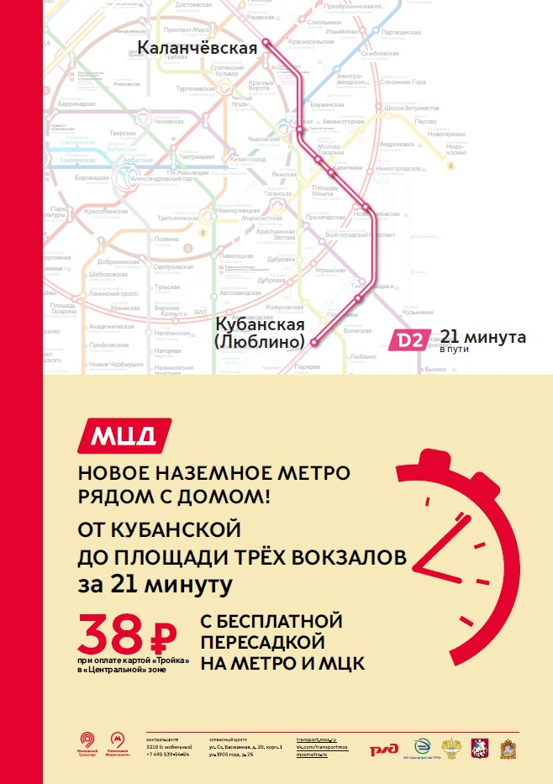
1 мая 2019 года в управу района Люблино города Москвы поступило уведомление с приложением разрешительной документации от ООО «ТПУ «Люблино» о начале работ по подготовке подъездных путей к строительной площадке по адресу: ул.Совхозная, д.10Б, начиная с 13.05.2019г.
Напомним, что проект планировки территории транспортно-пересадочного узла «Люблино» был рассмотрен на публичных слушаниях. Информационные материалы по теме публичных слушаний были представлены на экспозиции в управе района Люблино по адресу: ул. Люблинская, д.53, каб. № 106, № 208 в период с 09.01.2017 по 20.01.2017 с 08:00 по 17:00 по рабочим дням. Собрание участников публичных слушаний состоялось 26.01.2017 в 19.00 в здании ГБОУ «Школа № 1877 «Люблино»» по адресу: ул. Краснодонская, д.40.
Все предложения и замечания, поступившие в период проведения публичных слушаний, в установленном порядке учтены в протоколе Окружной комиссии по вопросам градостроительства, землепользования и застройки при Правительстве Москвы в Юго-Восточном административном округе и внесены в заключение по результатам публичных слушаний. Проект планировки территории, ограниченной улицами: Краснодарская, Совхозная, Белореченская, включая территорию транспортно-пересадочного узла «Люблино», утвержден постановлением Правительства Москвы от 27.02.2018 № 134-ПП. Проектом предусмотрены мероприятия по строительству подземных пешеходных переходов на улицах Краснодарская и Совхозная, развитию улично-дорожной сети (устройство заездных карманов, остановочных пунктов наземного городского пассажирского транспорта); реконструкции улично-дорожной сети на пересечении Краснодарской улицы с Совхозной улицей и Белореченской улицей. обустройству посадочных площадок на 4-х остановочных пунктах наземного городского пассажирского транспорта станции Московского метрополитена «Люблино»; строительству многоквартирного жилого дома с помещениями для работы с детьми и подземным паркингом. Правообладателем земельного участка и застройщиком жилого дома является Общество с ограниченно ответственностью "ТПУ "Люблино".
Застройщиком объекта капитального строительства получена вся необходимая разрешительная документация на строительство.

Адрес страницы: http://lublino.mos.ru/presscenter/true/detail/8083644.html
Управа района Люблино города Москвы

